แผนการออกพื้นที่เพื่อจ่ายเงินเบี้ยยังชีพผู้สูงอายุและผู้พิการ
ประจำเดือน เมษายน 2557
วันอังคารที่ 3 เมษายน 2557
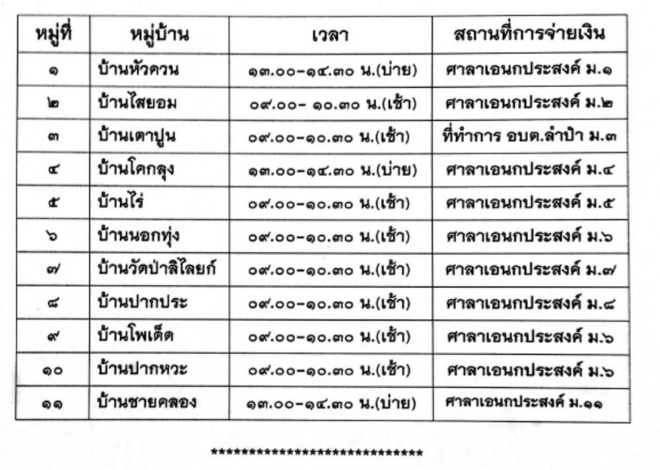

***โปรดนำบัตรประจำตัวประชาชนเพื่อแสดงตนในการรับเบี้ยยังชีพด้วยนะครับ

